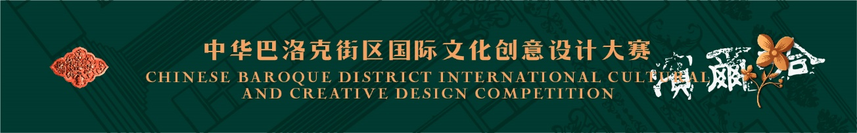
参赛类别 | 文创产品设计
作品名称 | 中华巴洛克-书立
推荐/指导导师 | 张广东
团队负责人 | 姓名 | 联系电话 | 邮箱 | 单位/学校
团队负责人 | 张广东 | 13804527666 | 876888000@qq.com | 黑龙江黑鸿传媒  科技有限公司
团队成员
参赛作品思路  （300字） | 书香北疆，文化天下...  中华巴洛克历史文化保护街区是哈尔滨十大历史文化保护街区之一，是哈尔滨近代发展中历史最为悠久的地区，是哈尔滨民族工商业的发源地，街区内的中华巴洛克建筑群，是中国国内现存的面积最大、保存最完整的中华巴洛克建筑群，街区内还有许多特色院落、胡同等物质文化资源，以及富有传统气息的商业文化、餐饮文化和民俗文化等非物质文化资源...  我们的作品结合了哈尔滨的城市特色，浓缩的众多城市文化元素...
备注

